百年程式更新步驟
※請注意此更新檔僅限有參加過修正手續或已用更新光碟更新過資料庫者使用
※將下載的檔案『fexe100.exe』存檔後，點2下執行。
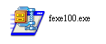
※按確定
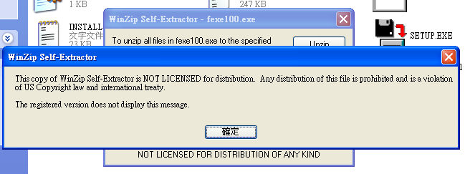
※按unzip按鈕
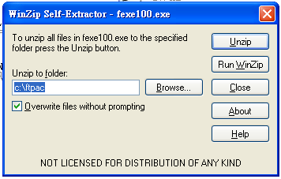
※按確定完成後按close關閉即更新到百年程式
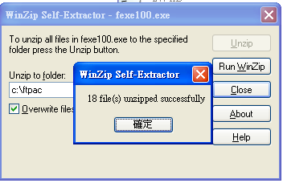
※在您更新完畢後請注意，以後在系統裡面只要有用到日期的地方記得加一個前導0，例如0990826，在跨越100年後在系統裡有用到日期的地方請輸入例如：1000101。
